ФЕДЕРАЛЬНОЕ АГЕНТСТВО ЖЕЛЕЗНОДОРОЖНОГО ТРАНСПОРТА
Федеральное государственное бюджетное образовательное учреждение высшего образования
«Петербургский государственный университет путей сообщения
Императора Александра I»
(ФГБОУ ВО ПГУПС)

Кафедра «Локомотивы и локомотивное хозяйство»

РАБОЧАЯ ПРОГРАММА
дисциплины
«основы автоматики локомотивов» (Б1.В.ОД.6)
для специальности
23.05.03 «Подвижной состав железных дорог»
по специализации
«Локомотивы»

Форма обучения – очная, заочная

Санкт-Петербург
2018

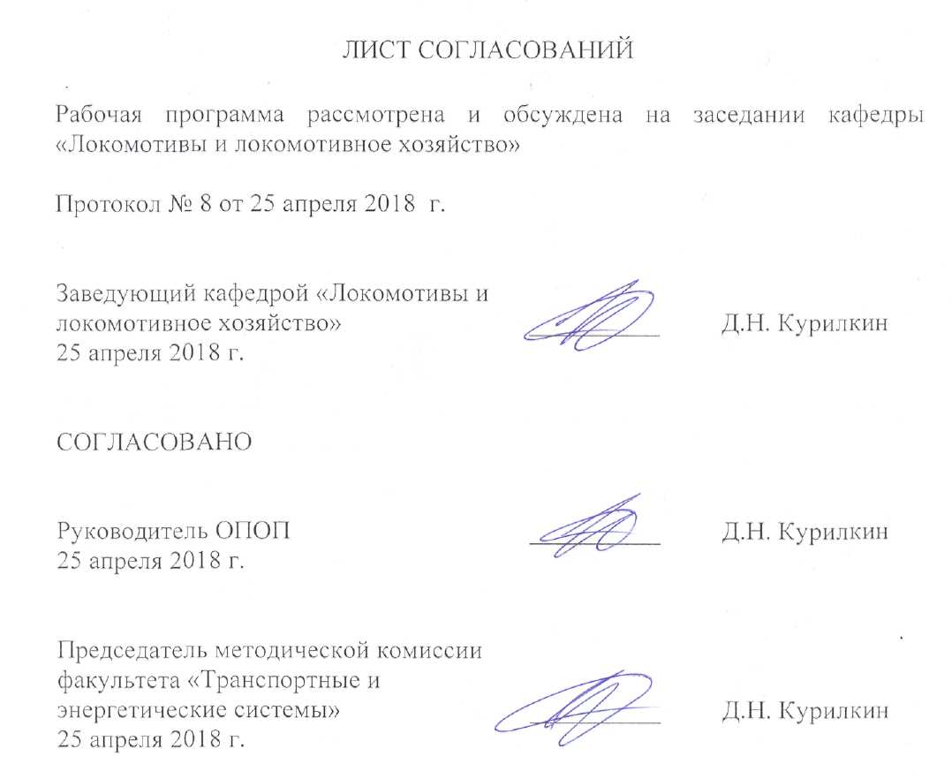
1. Цели и задачи дисциплины

Рабочая программа составлена в соответствии с ФГОС ВО, утвержденным «17» октября 2016 г., приказ № 1295 по специальности 23.05.03 «Подвижной состав железных дорог», по дисциплине «Основы автоматики локомотивов».
Целью преподавания дисциплины «Основы автоматики локомотивов» является изучение принципов построения, настройки и эксплуатации локомотивных автоматических систем управления, регулирования и защиты
Для достижения поставленной цели решаются следующие задачи:
- изучение принципов действия, конструктивного исполнения, способов построения локомотивных автоматических систем управления, регулирования и защиты;
- изучение особенностей функционирования систем управления, регулирования и защиты в зависимости от выполняемых функций.

2. Перечень планируемых результатов обучения по дисциплине, соотнесенных с планируемыми результатами освоения основной профессиональной образовательной программы
Планируемыми результатами обучения по дисциплине являются: приобретение знаний, умений, навыков и/или опыта деятельности.
В результате освоения дисциплины обучающийся должен:
Знать:
- принципы построения, действия, настройки и эксплуатации локомотивных автоматических систем управления, регулирования и защиты.
Уметь:
- определять устойчивость и показатели качества работы локомотивных автоматических систем, настраивать автоматические устройства и регуляторы, грамотно их эксплуатировать.
Владеть:
- представлениями о методах расчета, конструирования и испытаний локомотивных автоматических устройств, регуляторов и систем управления, регулирования и защиты.
Изучение дисциплины направлено на формирование следующих общепрофессиональных компетенций (ОПК):
- способностью применять методы математического анализа и моделирования, теоретического и экспериментального исследования (ОПК-1);
- владением основами расчета и проектирования элементов и устройств различных физических принципов действия (ОПК-13).
Изучение дисциплины направлено на формирование следующих профессиональных компетенций (ПК):
проектно-конструкторская деятельность:
- готовностью к организации проектирования подвижного состава, способностью разрабатывать кинематические схемы машин и механизмов, определять параметры их силовых приводов, подбирать электрические машины для типовых механизмов и машин, обосновывать выбор типовых передаточных механизмов к конкретным машинам, владением основами механики и методами выбора мощности, элементной базы и режима работы электропривода технологических установок, владением технологиями разработки конструкторской документации, эскизных, технических и рабочих проектов элементов подвижного состава и машин, нормативно-технических документов с использованием компьютерных технологий (ПК-18).
Область профессиональной деятельности обучающихся, освоивших данную дисциплину, приведена в п. 2.1 ОПОП.
Объекты профессиональной деятельности обучающихся, освоивших данную дисциплину, приведены в п. 2.2 ОПОП.

3. Место дисциплины в структуре основной профессиональной образовательной программы

Дисциплина «Основы автоматики локомотивов» (Б1.В.ОД.6) относится к вариативной части и является обязательной для изучения.
4. Объем дисциплины и виды учебной работы

Для очной формы обучения:
Вид учебной работы | Всего часов | Семестр
 |  | 6
Контактная работа (по видам учебных занятий)  В том числе:  - лекции (Л)  - практические занятия (ПЗ)  - лабораторные работы (ЛР) | 48  16  16  16 | 48  16  16  16
Самостоятельная работа (СРС) (всего) | 15 | 15
Контроль | 9 | 9
Форма контроля знаний | КР, З | КР, З
Общая трудоемкость: час / з.е. | 72/2 | 72/2

Для заочной формы обучения:
Вид учебной работы | Всего часов | Курс
 |  | 4
Контактная работа (по видам учебных занятий)  В том числе:  - лекции (Л)  - практические занятия (ПЗ)  - лабораторные работы (ЛР) | 12  4  4  4 | 12  4  4  4
Самостоятельная работа (СРС) (всего) | 56 | 56
Контроль | 4 | 4
Форма контроля знаний | КР, З | КР, З
Общая трудоемкость: час / з.е. | 72/2 | 72/2

Примечания: «Форма контроля знаний» – экзамен (Э), зачет (З), зачет с оценкой (З*), курсовой проект (КП), курсовая работа (КР), контрольная работа (КЛР).

5. Содержание и структура дисциплины
5.1 Содержание дисциплины

№ п/п | Наименование раздела | Содержание раздела
1 | Классификация локомотивных автоматических систем управления, регулирования и защиты. | Классификация локомотивных автоматических систем управления, регулирования и защиты. Признаки классификации и виды локомотивных автоматических систем; требования, предъявляемые к ним.
2 | Автоматическое регулирование частоты вращения валов силовых установок тепловозов. | Автоматическое регулирование частоты вращения валов силовых установок тепловозов. Классификация и функциональные схемы АСР частоты вращения валов дизель-генераторов. Статика, динамика, структурные схемы, устойчивость, качество работы, средства и способы настройки, технико-экономические показатели АСР частоты вращения валов дизель-генераторов. Электронные и микропроцеесоорные регуляторы частоты вращения коленчатого вала дизеля.
3 | Автоматическое регулирование напряжения тяговых генераторов. | Автоматическое регулирование напряжения тяговых генераторов. Классификация и функциональные схемы АСР напряжения тяговых генераторов постоянного и переменного тока. Принципиальные блок-схемы, статические характеристики, дифференциальные уравнения, структурные схемы, устойчивость, качество работы, способы и средства настройки, технико-экономические показатели АСР напряжения тяговых генераторов постоянного и переменного тока. Микропроцессорная система УСТА.
4 | Автоматическое управление тяговыми электродвигателями и передачами мощности. | Автоматическое управление тяговыми электродвигателями и передачами мощности. Классификация, функциональные схемы и принципиальные блок-схемы автоматических систем управления (АСУ) тяговыми двигателями постоянного тока последовательного и независимого возбуждения, тяговыми асинхронными двигателями, электрическими и гидравлическими передачами мощности. Статика и динамика тяговых двигателей и элементов АСУ двигателями и передачами мощности. Микропроцессорные системы автоматического регулирования электрической передачей локомотива.
5 | Автоматическое регулирование напряжения вспомогательных генераторов. | Автоматическое регулирование напряжения вспомогательных генераторов. Классификация, функциональные схемы и принципиальные блок-схемы АСР напряжения вспомогательных генераторов с контактными и бесконтактными регуляторами. Статика, динамика, структурные схемы вспомогательного генератора и регуляторов напряжения, качество работы, способы и средства настройки, показатели АСР напряжения вспомогательных генераторов. Комплексные микропроцессорные системы.
6 | Автоматическое регулирование температуры теплоносителей силовых установок локомотивов. | Автоматическое регулирование температуры теплоносителей силовых установок локомотивов. Классификация, функциональные схемы АСР температуры (АСРТ) теплоносителей (воды, масла, наддувочного воздуха) и предъявляемые к ним требования. Функциональные и принципиальные схемы, статика, динамика, структурные схемы статических, астатических и комбинированных регуляторов температуры, устойчивость, качество работы, способы и средства настройки АСРТ. Микропроцессорная система АСУ-Б.
7 | Автоматическое регулирование скорости движения локомотива и ведение поезда. | Автоматическое регулирование скорости движения локомотива и ведение поезда. Классификация и области применения систем регулирования скорости и автоматического ведения поезда. Функциональная схема, статика, динамика и структурная схема локомотива с составом (поезда) как объекта регулирования скорости в тяговом режиме.. Принципы построения телемеханических систем управления локомотивами.
8 | Автоматическая защита агрегатов и систем локомотивов. | Автоматическая защита агрегатов и систем локомотивов. Номинальные и предельные значения физических величин, характеризующих нормальные режимы работы агрегатов и систем локомотивов. Классификация, функциональные схемы и принципиальные блок-схемы автоматических систем защиты (АСЗ).

5.2 Разделы дисциплины и виды занятий

Для очной формы обучения:
№ п/п | Наименование раздела дисциплины | Л | ПЗ | ЛР | СРС
1 | Классификация локомотивных автоматических систем управления, регулирования и защиты. | 2 | - | - | 1
2 | Автоматическое регулирование частоты вращения валов силовых установок тепловозов. | 2 | 4 | 2 | 2
3 | Автоматическое регулирование напряжения тяговых генераторов. | 2 | 6 | 2 | 2
4 | Автоматическое управление тяговыми электродвигателями и передачами мощности. | 2 | 6 | 4 | 2
5 | Автоматическое регулирование напряжения вспомогательных генераторов. | 2 | - | 2 | 2
6 | Автоматическое регулирование температуры теплоносителей силовых установок локомотивов. | 2 | - | 2 | 2
7 | Автоматическое регулирование скорости движения локомотива и ведение поезда. | 2 | - | 2 | 2
8 | Автоматическая защита агрегатов и систем локомотивов. | 2 | - | 2 | 2
Итого |  | 16 | 16 | 16 | 15

Для заочной формы обучения:
№ п/п | Наименование раздела дисциплины | Л | ПЗ | ЛР | СРС
1 | Классификация локомотивных автоматических систем управления, регулирования и защиты. | 1 | - | - | 4
2 | Автоматическое регулирование частоты вращения валов силовых установок тепловозов. | 1 |  | 2 | 6
3 | Автоматическое регулирование напряжения тяговых генераторов. | 1 | 2 | 2 | 6
4 | Автоматическое управление тяговыми электродвигателями и передачами мощности. | 1 | 2 |  | 6
5 | Автоматическое регулирование напряжения вспомогательных генераторов. |  | - |  | 8
6 | Автоматическое регулирование температуры теплоносителей силовых установок локомотивов. |  | - |  | 8
7 | Автоматическое регулирование скорости движения локомотива и ведение поезда. |  | - |  | 10
8 | Автоматическая защита агрегатов и систем локомотивов. |  | - |  | 8
Итого |  | 4 | 4 | 4 | 56

6. Перечень учебно-методического обеспечения для самостоятельной работы обучающихся по дисциплине
№  п/п | Наименование раздела | Перечень учебно-методического обеспечения
1 | Классификация локомотивных автоматических систем управления, регулирования и защиты. | 1. Автоматизация локомотивов. Учебное пособие для студентов вузов ж.д.т.: Под ред. А.В.Грищенко. - М.: Маршрут, 2007. 323 с.  2. Микропроцессорные системы автоматического регулирования электропередачи тепловозов. Учебное пособие для студентов вузов ж.д.т.: Под ред. А.В.Грищенко. - М.: Маршрут, 2004. 172 с.
2 | Автоматическое регулирование частоты вращения валов силовых установок тепловозов.
3 | Автоматическое регулирование напряжения тяговых генераторов.
4 | Автоматическое управление тяговыми электродвигателями и передачами мощности.
5 | Автоматическое регулирование напряжения вспомогательных генераторов.
6 | Автоматическое регулирование температуры теплоносителей силовых установок локомотивов.
7 | Автоматическое регулирование скорости движения локомотива и ведение поезда.
8 | Автоматическая защита агрегатов и систем локомотивов.

7. Фонд оценочных средств для проведения текущего контроля успеваемости и промежуточной аттестации обучающихся по дисциплине

Фонд оценочных средств по дисциплине является неотъемлемой частью рабочей программы и представлен отдельным документом, рассмотренным на заседании кафедры и утвержденным заведующим кафедрой.

8. Перечень основной и дополнительной учебной литературы, нормативно-правовой документации и других изданий, необходимых для освоения дисциплины

1. Бабков, Ю.В. Автоматизация локомотивов [Электронный ресурс] : учеб. пособие / Ю.В. Бабков, Ф.Ю. Базилевский, А.В. Грищенко. — Электрон. дан. — Москва : УМЦ ЖДТ, 2007. — 323 с. — Режим доступа: https://e.lanbook.com/book/58986. — Загл. с экрана

8.2 Перечень дополнительной учебной литературы, необходимой для освоения дисциплины
1. Луков Н. М. Основы автоматики и автоматизации тепловозов: Учебник для вузов ж.д. транспорта. – М.: Транспорт, 1989. – 296 с.
2. Автоматизация электроподвижного состава: Учебник для вузов ж.д.т./ А.Н.Савоськин, Л.А.Баранов, А.В.Плакс, В.П.Феоктистов. - М.: Транспорт, 1990. 311 с.
3. Микропроцессорные системы автоматического регулирования электропередачи тепловозов. Учебное пособие для студентов вузов ж.д.т.: Под ред. А.В.Грищенко. - М.: Маршрут, 2004. 172 с.

8.3 Перечень нормативно-правовой документации, необходимой для освоения дисциплины
- не предусмотрено.

8.4 Другие издания, необходимые для освоения дисциплины
1. Грачев В.В., Грищенко А.В., Смирнов А.Н. Элементы и системы автоматического регулирования локомотивов. Методические указания к лабораторным работам по дисциплине «Автоматизация локомотивов». С.-Пб. ПГУПС, 2000 г.
9. Перечень ресурсов информационно-телекоммуникационной сети «Интернет», необходимых для освоения дисциплины
- Личный кабинет обучающегося и электронная информационно-образовательная среда. [Электронный ресурс]. – Режим доступа: http://sdo.pgups.ru/ (для доступа к полнотекстовым документам требуется авторизация).
2. Электронно-библиотечная система ibooks.ru [Электронный ресурс]. Режим доступа: http://ibooks.ru/ — Загл. с экрана.
3. Электронно-библиотечная система ЛАНЬ [Электронный ресурс]. Режим доступа: https://e.lanbook.com/books — Загл. с экрана.

10. Методические указания для обучающихся по освоению дисциплины
Порядок изучения дисциплины следующий:
- Освоение разделов дисциплины производится в порядке, приведенном в разделе 5 «Содержание и структура дисциплины». Обучающийся должен освоить все разделы дисциплины с помощью учебно-методического обеспечения, приведенного в разделах 6, 8 и 9 рабочей программы.
- Для формирования компетенций обучающийся должен представить выполненные типовые контрольные задания или иные материалы, необходимые для оценки знаний, умений, навыков и (или) опыта деятельности, предусмотренные текущим контролем (см. фонд оценочных средств по дисциплине).
- По итогам текущего контроля по дисциплине, обучающийся должен пройти промежуточную аттестацию (см. фонд оценочных средств по дисциплине).
11. Перечень информационных технологий, используемых при осуществлении образовательного процесса по дисциплине, включая перечень программного обеспечения и информационных справочных систем
Перечень информационных технологий, используемых при осуществлении образовательного процесса по дисциплине:
- технические средства (компьютерная техника и средства связи (персональные компьютеры, проектор);
- методы обучения с использованием информационных технологий (демонстрация мультимедийных материалов);
- электронная информационно-образовательная среда Петербургского государственного университета путей сообщения Императора Александра I [Электронный ресурс]. Режим доступа: http://sdo.pgups.ru.
Дисциплина обеспечена необходимым комплектом лицензионного программного обеспечения, установленного на технических средствах, размещенных в специальных помещениях и помещениях для самостоятельной работы:
- операционная система Windows, MS Office;
- Электронное учебное пособие «Основы теории автоматического регулирования» - 2012 год, ФГОУ ВПО ПГУПС, каф. «Локомотивы и локомотивное хозяйство».
- Электронное учебное пособие «Элементы автоматики» - 2015 год, ФГОУ ВПО ПГУПС, каф. «Локомотивы и локомотивное хозяйство».
- Электронное учебное пособие «Автоматизация локомотивов» - 2016 год, ФГОУ ВПО ПГУПС, каф. «Локомотивы и локомотивное хозяйство».
